Встреча Главы управы с Советом жителей
03.05.2025
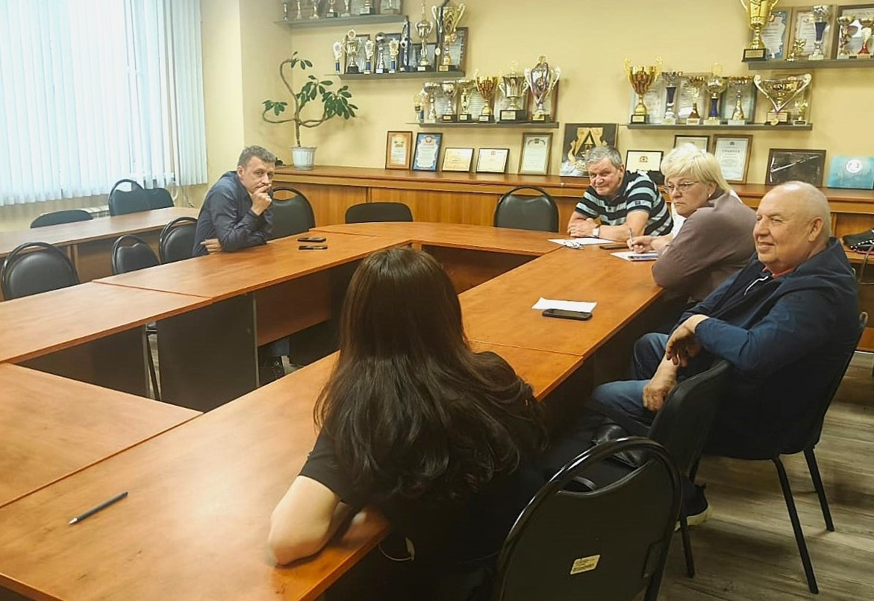
30 апреля глава управы Комиссаров Николай Сергеевич провёл встречу с представителями Совета жителей. В рамках конструктивного диалога обсуждались ключевые вопросы развития территории, улучшения качества жизни и подготовки к важным событиям.
О чём говорили?
Работа над благоустройством: Учтены предложения по улучшению общественных пространств.
Празднование 9 Мая: Обсудили планы проведения торжественных мероприятий, посвящённых Дню Победы, включая организацию досуга и безопасность.
Инициативы от сообщества: Каждый участник высказал идеи по развитию района. Все предложения взяты в работу для дальнейшей проработки.

Спасибо всем, кто вносит вклад в развитие района!

Адрес страницы: http://teplystan.mos.ru/social-services/detail/12947539.html
Управа района Теплый Стан города Москвы

